HAYAT BİLGİSİ DERSİ TATİL ÇALIŞMALARI -2

TEMA: OKUL HEYECANIM

- Aşağıdakilerden hangisi fiziksel bir özellik değildir?
A)Göz rengimiz
B)Boyumuzun uzunluğu
C)Yardımsever olmak

- Bayrağımızda olmayan renk hangisidir?
A) sarı B) kırmızı C)beyaz

- Hangisi okuldaki bayram hazırlıklarından biri değildir?
A)Bayrak asılması
B)Sınıfın süslenmesi
C) Bacaların temizlenmesi

- Okulu temiz tutmak kimin görevidir?
A)Öğretmenin
B)Öğrencilerin
C)Hepimizin

- Arkadaşının sözünü kesmek.
- Arkadaşlarımızın eşyalarını izinsiz kullanmamak.
- Hasta olan arkadaşımızın ziyaretine gitmek.
- Yukarıdaki davranışlardan kaç tanesi doğru bir davranıştır?
A) 1 B) 2 C) 3
- Aşağıdakilerden hangisi doğal afet değildir?
A) Deprem B) Sel C) Trafik kazası

- Aşağıdakilerden hangisi senin görevin değildir?
A)Kitaplığımı toplamak.
B) Ütü yapmak.
C)Pijamalarımı toplamak.

- Aşağıdakilerden hangisi duyu organlarımızdan birisidir?
A) Deri B) Beyin C) Kulak

- Deprem sırasında aşağıdaki davranışlardan hangisini yapmak doğru değildir?
A)Merdivenlerden koşmaya çalışmalıyız.
B)Masanın altında beklemeliyiz.
C)Pencere kenarlarından uzak durmalıyız.

- Aşağıdakilerden hangisi kara taşıtıdır?
A) 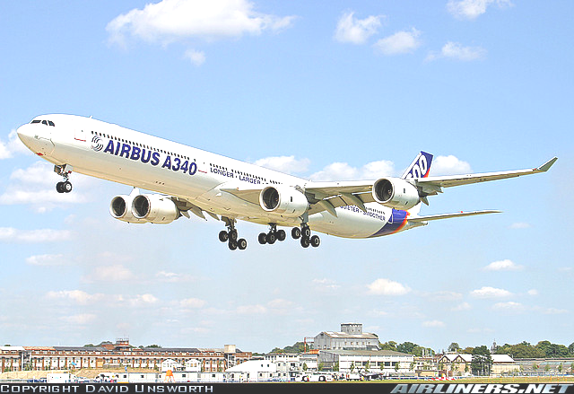 B) C) 